**Objetivo de Aprendizaje y Conceptos.**

**Octavos años 2020**

**Semana 11**

**Docente responsable: ana.azocar@hotmail.es**

**Asignatura: Lengua y Literatura**

**Fecha: 08 al 12 de junio 2020.**

**Curso: Octavos años 2020**

|  |
| --- |
| Introducción:  Te presentamos una Autoevaluación en la que debes leer atentamente cada tipo de texto presentado con el tema de la Unidad 2 “Experiencias de amor”  Encontrarás un texto poético, fragmentos con lenguaje denotativo y connotativo, un texto de divulgación científica.  Debes seleccionar la respuesta correcta en cada uno de los ítems de selección múltiple marcando con una X.  **La próxima semana se entregará el Solucionario para que puedas verificar y corregir aquellas respuestas erróneas de tu Autoevaluación.** |

|  |
| --- |
| OA 02: Leer comprensivamente un texto de divulgación científica e identificar preguntas de nivel explícito, implícito y valorativo.  Aplicar vocabulario contextual a partir del texto leído.  OA 06: Localizar e interpretar información en un texto poético. Reconocer lenguaje poético.  OA 08: Formular una interpretación de un texto poético considerando su experiencia personal y sus conocimientos. Aplicar buena ortografía literal, acentual y puntual en el escrito. Redactar con coherencia y cohesión. |

|  |
| --- |
| CONTENIDOS:  Texto poético  Lenguaje poético.  Texto de divulgación científica.  Vocabulario Contextual  Producción de texto escrito con uso de conectores.  **¿Qué es un artículo de divulgación científica?**  Se conoce como artículo de divulgación o artículo divulgativo a **un tipo de publicación informativa** y, en general, de temática científica o tecnológica. A diferencia de las publicaciones [técnicas o académicas](https://www.caracteristicas.co/textos-cientificos/), está redactado de la manera más sencilla, democrática y comprensible posible, para asegurar el acceso de las masas a un conocimiento científico simplificado.  En ese sentido, los artículos divulgativos cumplen un rol importante en la **simplificación y viralización del conocimiento especializado**. Sin embargo, no siempre son fuentes confiables de información dado que se trata de una versión interpretativa, amplia y a menudo superficial del verdadero [conocimiento científico](https://www.caracteristicas.co/conocimiento-cientifico/) que lo respalda.  El lenguaje denotativo es el que designa la realidad universal, con la que todos están de acuerdo o como se encuentra en el diccionario. Ejemplo: **Cielo** = espacio o parte de la atmósfera que se encuentra antes del espacio exterior (denotativo)  El **lenguaje connotativo** es el que utiliza palabras o expresiones de manera simbólica, figurativa o [metafórica](https://www.ejemplos.co/metafora/) para transmitir sensaciones, emociones o sentimientos en un mensaje. Por ejemplo: *Esa película me****partió el corazón****.*La expresión de “partir el corazón” sugiere que la persona atravesó un dolor emocional o tristeza muy profunda.  Ejemplo: Tengo muy buenos recuerdos de mi niñera. Mi madre siempre dice que tenía **un corazón de oro.** (era muy buena persona)  ORTOGRAFÍA LITERAL: <https://www.youtube.com/watch?v=STd65qK3YSk>  ORTOGRAFÍA PUNTUAL: <https://www.youtube.com/watch?v=z--5ZG2CaGc>  ORTOGRAFÍA ACENTUAL: <https://www.youtube.com/watch?v=LsZiYvUjOmw> |

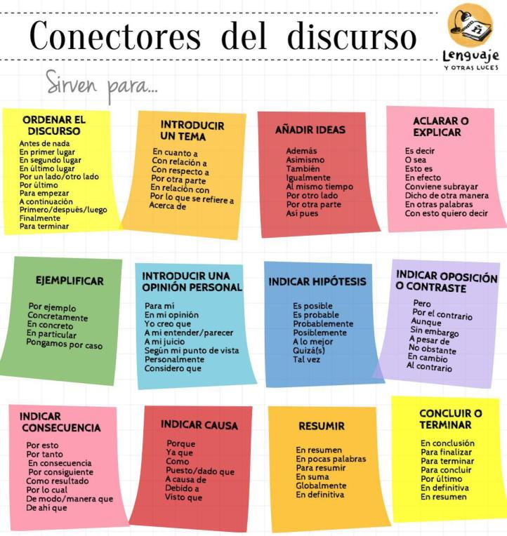Estimadas estudiantes, lee atentamente este recuadro con conectores y utiliza los más adecuados para redactar tu producción escrita.